关于开通线上办理学籍异动的通知
各学院：
为进一步规范学籍异动办理流程，提升学籍管理工作信息化水平，实现数据多跑路，师生少跑腿，教务处联合网络中心共同推进，从2024-2025学年第一学期开始，学校将启用网上办事大厅办理学生学籍异动手续，包括休学、保留学籍、复学、留级、延长学习年限线上“学籍异动办理”服务，现将相关事项通知如下。
一、线上异动启用时间：
2024-2025-1学期
二、线上办理学籍异动类型：
休学、保留学籍、复学、留级、延长学习年限（除以上异动类别外，其它均在线下办理）
三、各类学籍异动需上传附件材料
根据不同学籍异动类型按具体要求提供材料并上传附件，因材料不全或者未达要求的会退回重新申请，请务必按要求提交，以免耽误办理学籍异动时间。
四、学籍申请、审批流程如下：

（一）保留学籍申请流程
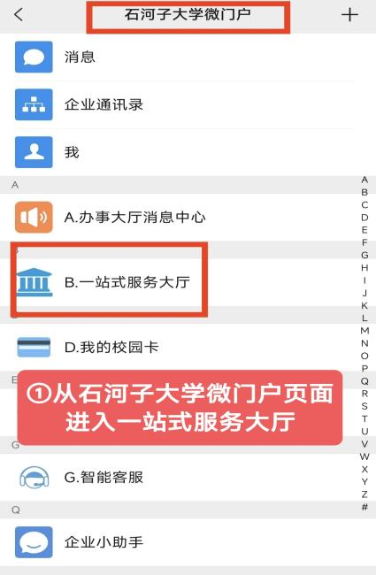 | 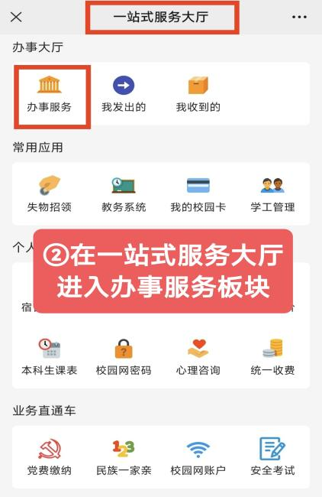 | 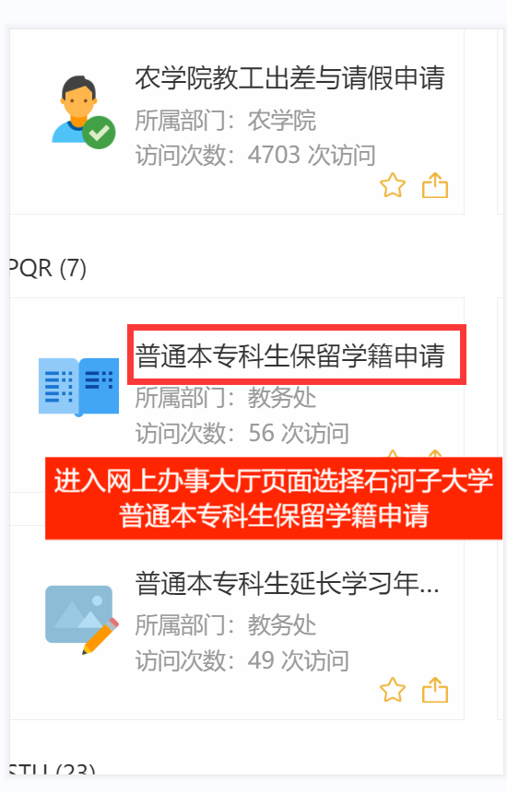
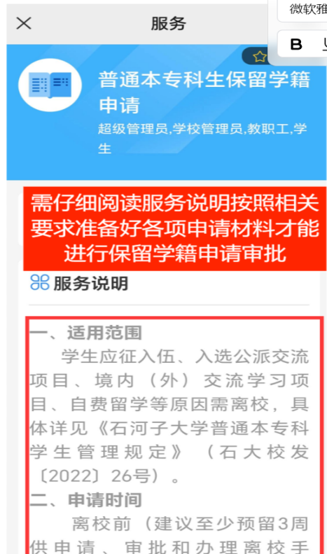 | 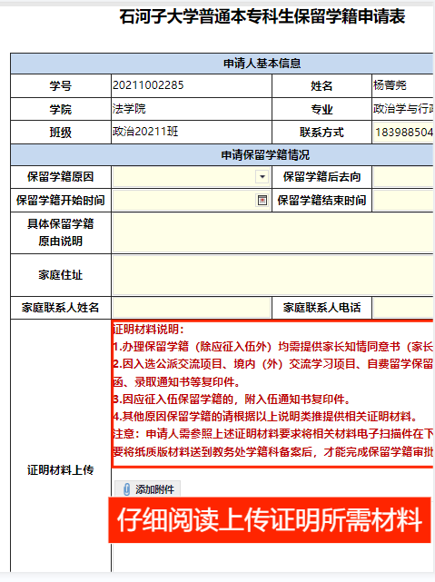 | 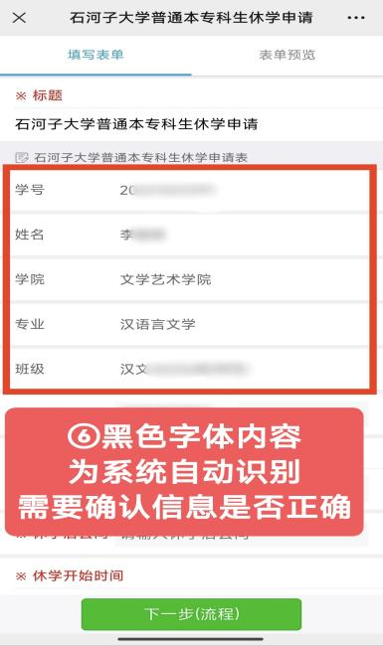
保留学籍审批流程：
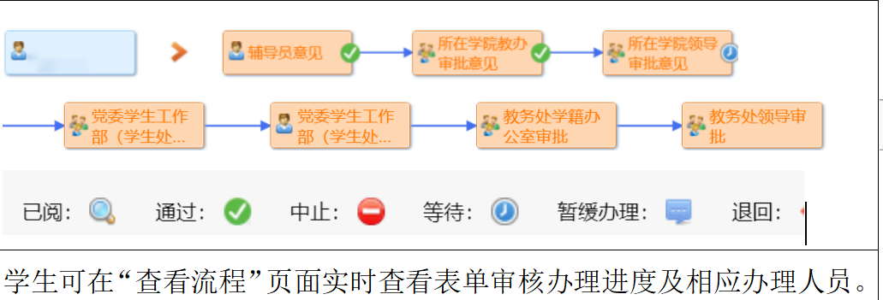
（二）留级申请流程
 |  | 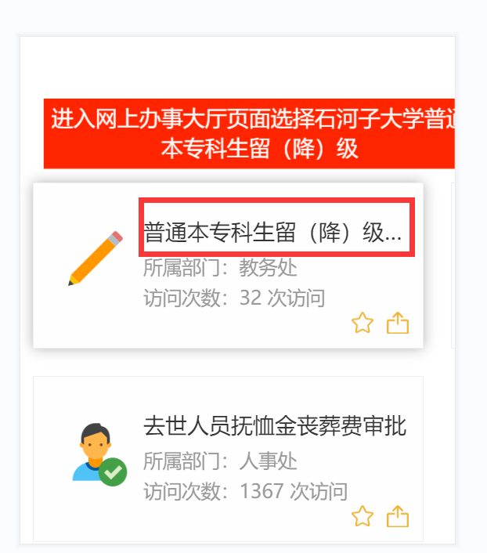
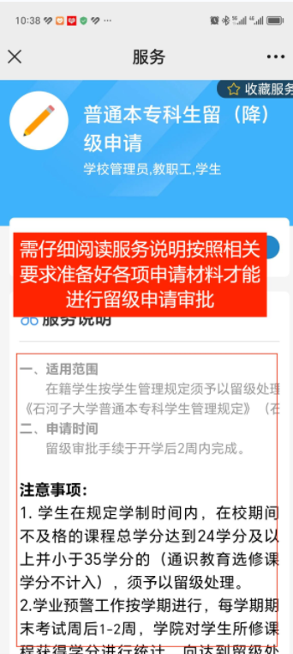 | 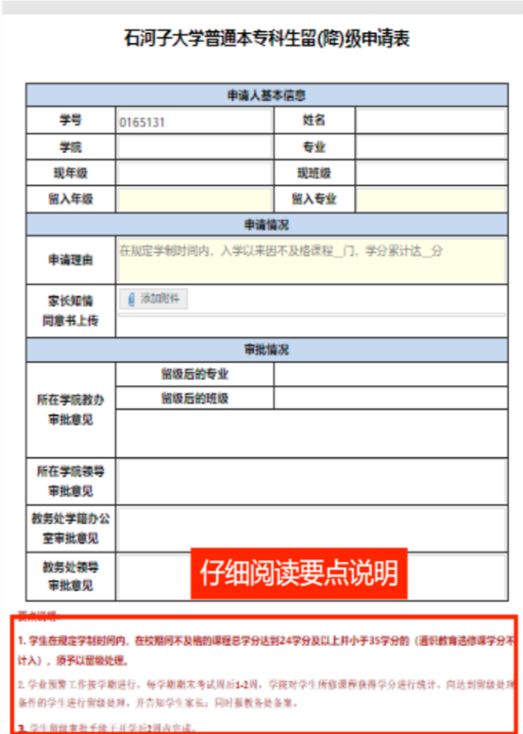
留级审批流程：
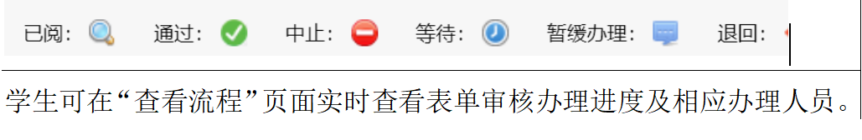
（三）复学申请流程
 |  | 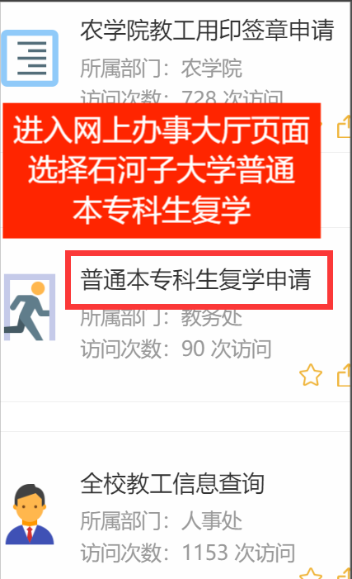
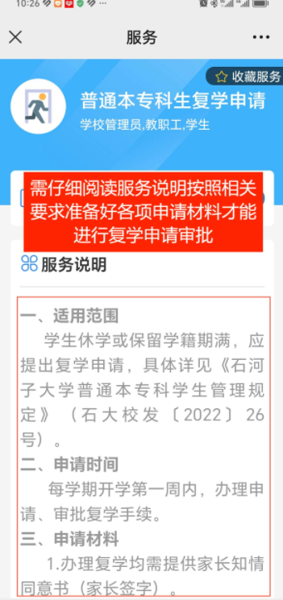 | 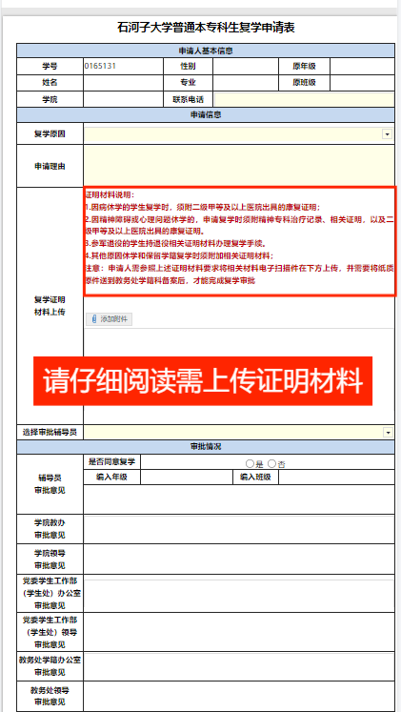

复学审批流程：
（四）延长学习年限申请流程
 |  | 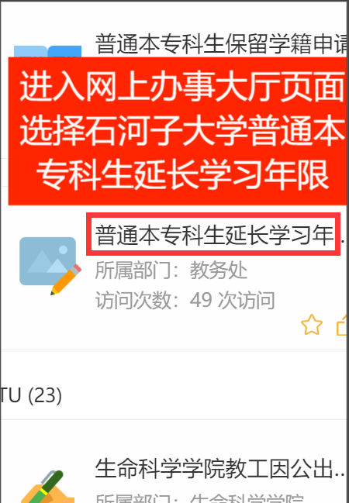
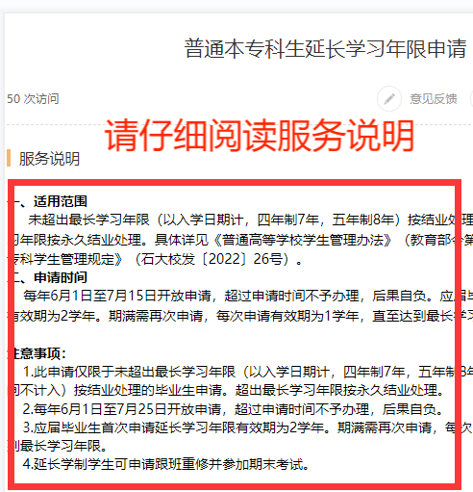 | 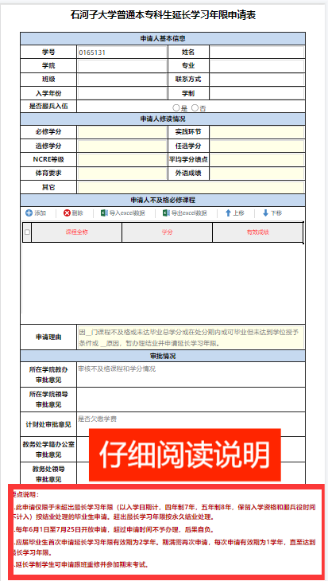
延长学习年限审批流程：
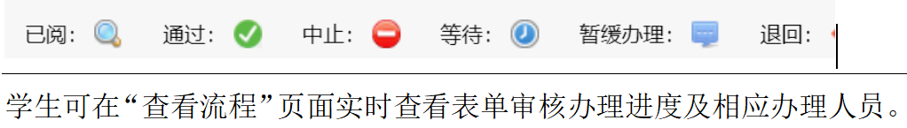
（五）休学申请流程：
 |  | 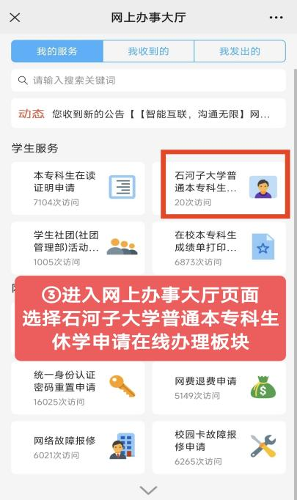
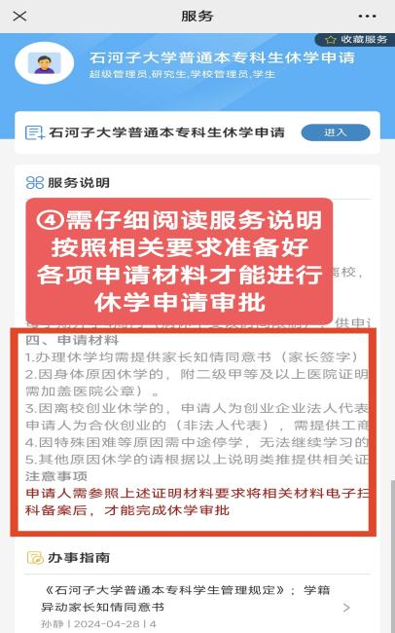 | 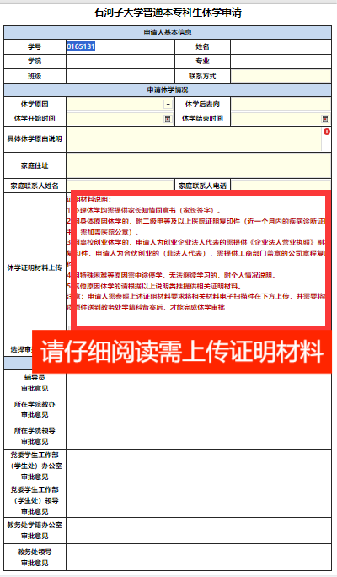
休学审批流程：
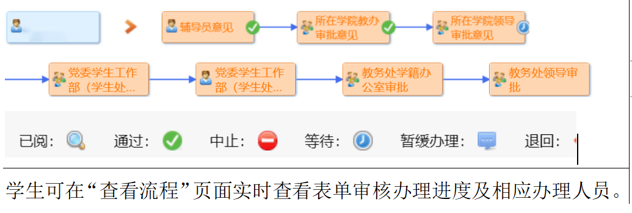
五、注意事项
（一）学生在申请之前，认真阅读异动类别首页的服务说明，严格按照适应范围、申请时间、申请材料和相关要求执行。
（二）申请人必须将相关证明材料电子版扫描件上传，并将纸质版原件送到教务处学籍科审核通过后，才能完成最终审批。
（三）根据不同学籍异动审批流程，各相关学院、部门按顺序依次审核，通过后进入下一环节直至全部环节结束。上一环节审核人通过后有义务通知下一审核人，如有退回也请及时通知相关人员。只有全部环节审核完毕，学籍异动才算申请成功，请申请人注意跟进流程，直至全部审核结束。若未及时完成审批流程，则学籍异动不成功、不生效。
（四）线上审批流程全部通过后，请相关学院学籍管理人员及时在教务管理系统（强智）做好学生异动申请，学籍科进行审核。
（五） 使用过程中，业务流程办理请咨询：学籍科0993-2057781流程办理时如遇到技术故障请咨询：网络中心0993-2057897

教务处学籍管理科
2024年7月12日

